http://tieba.baidu.com/p/1122712149
我来教大家制作一个小型的火花间隙特斯拉线圈（SGTC）。
此线圈的高度在四十厘米左右，具体高度和很多因素有关。
材料：（以下带“*”的为可选材料）
1.高压包一个，不要问如“用什么型号的”一类的话题，因为从理论上讲，任何型号的高压包都可以。
——高压包原则上要买彩电高压包，越大的电视机的高压包，理论上越好。
2.直径0.25mm漆包线200m。尽量用铜的，这么小的线圈，没必要用铝的……
——漆包线在修理电机的地方或电子市场可以买到，绕一个这样的初级，只需要买10元钱的漆包线就够了，一顿饭的钱，大家都承受得起。
3.直径2mm漆包线三米。三米应该差不多。
——同样，在修理电机的地方或者电子市场可以买到。
4.直径十二厘米金属球一个，这个可以在买防盗窗一类的东西的地方买到。而且并不贵，理论上，也就十块钱。
——金属球的强度高，表面光滑，所以用它来做TC的顶端。如果没有球，可以用个表面光滑的导电物体来代替，但是表面积必须和直径12厘米的球相同。
5.直径5厘米，长30厘米PVC管子一根，聚氯乙烯的更好，而有机玻璃是最理想的。
——卖管子的地方也许不会切30厘米卖给你，你也许只能买一根4米长的回来。但是，一根直径五厘米，长四米的管子，价格大约20元，不算贵。反正多买一些没有坏处，以后还可以做其它的东西嘛。
6.2N3055三极管一个。这个也就三块。
——2N3055是大功率NPN晶体管，由于年代较早，有些电子市场已经没有2N3055卖了。如果没有，可以用其它大功率NPN管代替。记住，必须买一个大大的散热片装上。
7.240Ω 5W，27Ω 1W电阻各一个。也许没有正好这么大的，稍微有一点差别也将就。
——如果没有240Ω电阻，可以用1kΩ 2W的电阻四个并联使用。而27Ω的，可以拿4个100Ω的并联代替。
8.一些厚几毫米的绝缘板，不能用木头，最好用塑料。
——有机玻璃是个不错的选择，如果没有有机玻璃，可以用其它类型的绝缘材料代替。
9.12V蓄电池一个。
——如果买不到，可以用12V电脑电源代替。
10.无极性电容若干。
——最好的选择是专用的谐振电容，但是那种电容价格十分高（30～40元）而且体积巨大，容量过大，所以用这种电容是不明智的。用电磁炉MKPH电容吧，这种电容比较适合做小到中型特斯拉线圈。如果没有MKPH电容，就用高压瓷片电容，尽管这种电容效果不怎么好。如果连高压瓷片电容都买不到，就……云母电容吧。切忌使用CBB电容。
11.胶一瓶，502啦，101啦啥的都可以。
——这个不是必须的，但是如果有的话会更好。
12.直径1mm漆包线数米。
——这一项，如果用多股细漆包线代替也不错。
*13.场效应管IRFP250两个。
——用来做ZVS，如果用ZVS，效果远比单管自激好，但是ZVS比单管自激稍复杂。
*14.12V 1W稳压二极管两个。
——用来做ZVS。
*15.10kΩ，470Ω 3W电阻各两个。
——用来做ZVS。
*16.FR107快恢复二极管两个。
——用来做ZVS。如果没有FR107，可以用UF4007或者RU2代替。理论上用肖特基二极管代替也可以，但是我没试过。
*17.模型电路板（俗称洞洞板）一张。
——用来搭建ZVS。

工具：
钳子，剪刀，美工刀，烙铁，锡丝，等等等等……
开始制作之前，先说一下，在制作过程中尽量不要改我列出的这些数据。
1.次级线圈的制作：
用0.25mm漆包线在管子上绕，如下图。
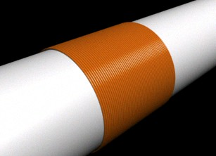
线不能交叉。
绕1000圈。
尽量保证线和线之间没有空隙。
有条件的，可以用绝缘漆刷一层。”
对于次级线圈，我没有什么好说的，也没有什么技巧。
我们要遵循两个原则：一，线不能交叉；二，绕线要紧密。
用0.25的线绕1000圈，大约有27.5厘米长。因为漆包线的表面是有一层漆的。
开始绕之前，一定要先在管子一段钻个小小的洞，再把线的一头用胶固定好，然后开始绕。绕的过程中务必要小心，如果线乱了那就大杯子了。绕好后务必要把线固定好。
2.初级线圈的制作：
用2mm的漆包线绕成如下图形状。
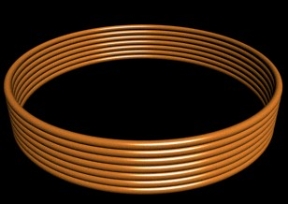
类似一个压扁的弹簧。
直径7.5厘米，绕七圈。
这一步，我建议大家找一小段直径7.5厘米的塑料管来绕，这样容易绕，也比较坚固。
线之间尽量不留空隙。
3.组装线圈
把次级线圈的线的一头接在那个金属球上。这个球，我们称为放电顶端。它和地面形成了一个电容。然后用胶或者热胶枪把球固定在管子一头。
把次级线圈固定在塑料板上，初级线圈固定在次级线圈附近，如下图。
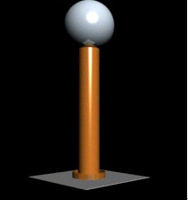
次级线圈的线的另一头接地。
这样，我们先把初级线圈用胶固定在有机玻璃板中间（我假设你买的是有机玻璃板），然后再把次级线圈固定在初级线圈中间。然后，把次级线圈的一头的漆包线的一小段弄掉一点漆，接在那个圆球上，再把球固定好。次级线圈的线的另一头要接地。
注意，初级线圈和次级线圈之间不直接接触。
4.组合电容
我们需要一些无极性电容，推荐使用MKPH电容或者陶片电容。
根据这个线圈的数据，我计算的结果是需要一个21717pF的电容。呃，要这么精确干什么，就取0.022μF吧（可根据打火器间距进行微调）。
电容的耐压取决于电源的电压，而高压包可以产生一到两万伏的电压，所以电容的耐压还是越高越好。电容的计算很简单，在此，再提一下。
串联电容的耐压等于各电容耐压之和，容量的倒数等于各电容的容量的倒数之和。
并联电容的耐压不变，容量等于各电容的容量之和。
（我们组合电容时，尽量使用同种电容。）
建议使用20kv 1000p的电容串并联22次，比较省材料。
很不好意思，在这个部分，我和健美兄都犯了个计算的错误。电容的容量应该是9802.6411885231473332159831015666pF，或者9.8026411885231473332159831015666nF，或者0.0098026411885231473332159831015666µF。
我错了，我真的错了，我道歉......顺便替健美兄也道歉......我们不是故意算错的。
在这个项目里，我建议你们买二十五个耐压3kV容量10nF的陶片电容，五并五串，花费大约8元。这样，可以十分接近谐振。或者买30个耐压1200V容量0.3微法的MKPH电容串联，花费大约30元。一般情况下，用MKPH电容的效果比用其它电容的效果要好很多。所以，尽管MKPH电容贵一点，还是尽量使用它吧。
大家明白了没有？这两种方案都是可以的。但是，用MKPH电动的话，效果肯定要比陶片电容好。而且使用寿命也高。唯一的缺点是价格有点高。

5.制作电源
我们可以采用单管自激推高压包的方法来产生高压。
如下图。
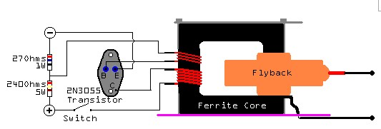
我们使用一个2N3055三极管。
那个黑色的东西，就是高压包的磁芯。
绕在铁氧 体上的那两个线圈，上面到下面两个分别用1mm漆包线绕八圈和二十圈。绕线的方向必须相同！
最好给三极管装一个散热装置，因为单管自激会产生高温，不吱温度过高会不会把三极管烧坏。
高手可以直接搭棚，而菜鸟们还是老老实实用洞洞板吧……
用那个12V蓄电池作为它的电源。
照图连接好 后，拿高压包输出端，即最粗的那条线和高压包屁股上的那一排接脚试着拉弧，找出拉弧最长的那个接脚，把其它接脚都用绝缘漆或热胶枪之类的东西封住。然后，就引出了图中右边的那两条线。
这个是我做的。由于时间关系，没给它加散热片。
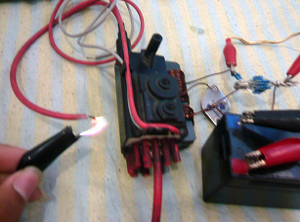
拍摄时，手抖了一下，有点模糊，不要介意……
看看左边，拉出了一厘米左右的电弧。
P.S.
单管自激这种方式效率不高，切发热量巨大，如果有条件的还可以使用ZVS等电路。
在这里特别说一下高压包的问题。我们要用那1毫米的漆包线绕在高压包的磁芯上。大家一定注意，高压包的磁芯是整个高压包最脆弱的地方，一不小心就会弄坏。大家千万千万要小心。
再提一下，两个线圈绕线的方向必须相同，分别是8圈和20圈。绕不开的话绕4圈和10圈也可以。

6.制作打火器
SGTC的原理就是先给电容充电，电容的电压达到一定程度时，在打火器出放出电弧，形成一个回路，然后放电，之后重新开始这个循环。
我们可以用稍粗的漆包线来制作打火器。
一般，打火器是不能用尖端的，需要用光滑表面。
把两段粗漆包线的一头的皮刮掉，弯成两个光滑表面，然后用热胶枪固定在塑料板上，中间留6~10毫米间隙。
如下图。
这个是我做的。
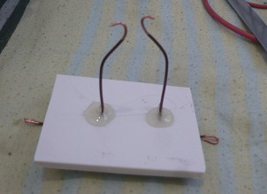
打火器有很多种制作方法。由于我们制作的这个是小功率的，所以不需要考虑散热的问题，大功率的线圈的打火器发热是很厉害的。
P.S.这种打火器装置也可以做成间距可调的，这对最后的调谐会有所帮助的。
打火器，是火花间隙特斯拉线圈的心脏。很多人都认为电容是它的心脏，其实打火器的重要性和电容不相上下。打火器的制作方法有很多。
在这里，两个表面之间的距离在大约6-8毫米就可以了。务必使用光滑表面！原因可以参考百度百科“尖端放电”。
http://baike.baidu.com/view/529406.htm
我们的线圈很小，不考虑散热的问题了。
再次厚着脸皮说一句，一定 要光滑表面。

7.最终的装配
如下图。
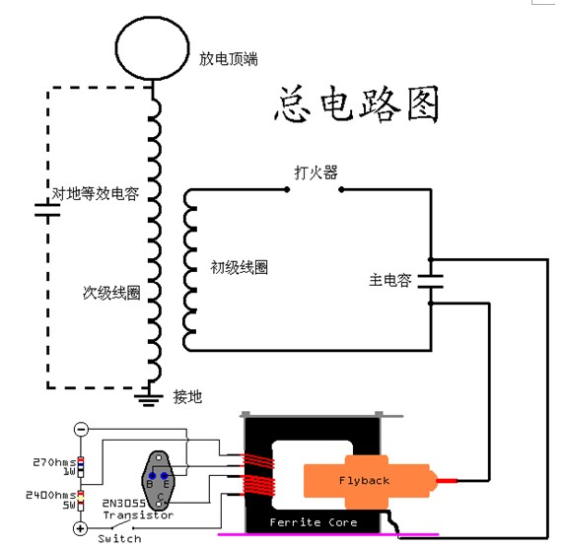
这个“对地等效电容”没必要做，因为它是放电顶端和地面形成的一个等效电容。根据电容的概念，这个“电容”的两个极板分别是放电顶端和地面，介质是空气。
在这里要提一下特斯拉线圈的谐振。
呃，算了，不慢慢写谐振的问题了，我来复制一下百度百科里面对于特斯拉线圈的原理的描写的那一段。反正这本来就是我写的，复制一下也不侵犯著作权。
“工作过程
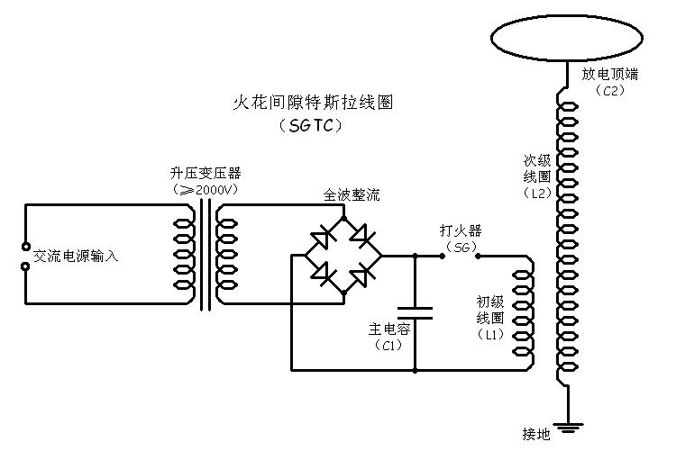
首先，交流电经过升压变压器升至2000V以上（可以击穿空气），然后经过由四个（或四组）高压二极管组成的全波整流桥，给主电容（C1）充电。打火器是由两个光滑表面构成的，它们之间有几毫米的间距，具体的间距要由高压输出端电压决定。当主电容两个极板之间的电势差达到一定程度时，会击穿打火器处的空气，和初级线圈（L1，一个电感）构成一个LC振荡回路。这时，由于LC振荡，会产生一定频率的高频电磁波，通常在100kHz到1.5MHz之间。放电顶端（C2）是一个有一定表面积且导电的光滑物体，它和地面形成了一个“对地等效电容”，对地等效电容和次级线圈（L2，一个电感）也会形成一个LC振荡回路。当初级回路和次级回路的LC振荡频率相等时，在打火器打通的时候，初级线圈发出的电磁波的大部分会被次级的LC振荡回路吸收。从理论上讲，放电顶端和地面的电势差是无限大的，因此在次级线圈的回路里面会产生高压小电流的高频交流电（频率和LC振荡频率一致），此时放电顶端会和附近接地的物体放出一道电弧。
尽管从理论上讲，放电顶端和地面的电势差为无限大，但是在实际上电弧的长度不会无限大，它受到供电电源（升压变压器）的功率限制，计算方式为：电弧长度（单位：厘米）=4.318×根号下P（单位：W），前提是初级LC振荡回路和次级LC振荡回路的LC振荡频率完全一致（即所谓的“谐振”状态，此时电弧长度会达到最长且效率最高）。如果不谐振（初级和次级频率不相等），电弧长度将无法达到公式计算的结果。
判断是否谐振的方法：1.L1C1=L2C2；2.初级LC振荡频率=次级LC振荡频率。达到两个情况中的任意一种，即位谐振。事实上，这两种情况的实质是一样的，即，符合条件1的时候，一定会符合条件2。”
嗯，是不是晕了？那肯定的。慢慢理解就行了。这几段中间包含了谐振的内容，大家慢慢理解。
值得一提的是，我们的特斯拉线圈一定要良好接地，否则效果不好。可以接在金属管道上，比如暖气片、水管等。或者使用虫哥的接地方法：
用一根金属棍砸进土地1米，周围浇上水。接在这根棍子上。
听起来不错哦~~
我还有个不错的想法，不知道行不行。找棵大树，拿根钉子砸进去......
尤其值得一提的是，我们千万千万不能把地线接在市电插座上。那样，搞不好会损坏家里的其它用电器，因为家里所有电器的地线都是拧在一起的。

最后一步，非常激动人心！
按下那个开关，整个线圈开始工作。理论上，这个线圈产生的电弧能有几厘米吧，我也没按照这些数据做过。SGTC工作时，打火器会产生不小的噪音，做好心理准备……
特别注意！！！绝对不能把地线直接接在插座上，因为这个地线是和家里所有电器的地线相连的，如果这样做了，后果自己想象吧（如果你的那个插座后端实在是良好接地了，那么使用插座底线也行）。
由于次级LC回路的工作频率可达上千Hz，很高了。高频电有一种趋肤效应，即只从导体表面流过，这样，如果通过人体，只会从皮肤表面过，不会伤到内脏，所以这个线圈的安全性还是不错的。
大家看到了，很多人可以摸特斯拉线圈的电弧，那倒不是因为他们有特异功能，原因还是那个高频交流电。所以，我以前制作了一个比这稍微小一点的线圈，然后我就摸了电弧，感觉还不错。呃，还是不要轻易去摸电弧为好，如果真的想摸，那就先找根长铁丝，拿在手里，用铁丝去引电弧，如果手不麻，那就可以摸了（如果电弧粗的话，当心被烫伤）。注意，我们使用的是高频电，所以可以摸，要是用工频电源啥的那还是算了。
祝大家玩得开心！
SGTC打火的噪音的确不小。鉴于我们的线圈功率不大，打火时应该不会弄得惊天动地的。注：在这里我又犯了个错误，LC振荡回路的频率不止上千赫兹，经过计算，实际上大约有1400kHz（1.4MHz），很高了。我们制作特斯拉线圈应该降低频率，除非有特殊目的。可是，几个月前，我怎么会设计频率这么高的一个TC出来......难道当时我抽了？不会吧。
十分值得一提的是，这个线圈制作成功时候，会放出10厘米左右的电弧，而且电弧可以摸哦......
这是因为，高频电有趋肤效应（http://baike.baidu.com/view/906.htm），即使流过人体，也只会从皮肤表面流过，并不会通过内脏，而且由于我们的功率很小，不会对人体造成损伤。但是，摸一摸可以，别摸上瘾了，长时间摸不知道有没有什么副作用。
一定要让特斯拉线圈远离一切用电器，防止损坏！！！
不过，节能灯例外。你可以把一个节能灯拿到TC附近，然后你会惊奇地发现，节能灯在TC打火的时侯居然亮了！！这是十分奇妙的。
建议大家给放电顶端安装一根尖细的针，指向一边或者天空。然后你就能看到TC对空气放电的美妙情景。
玩的时候一定不要陶醉在它的魅力中，注意一下2N3055的温度......别烧坏了。
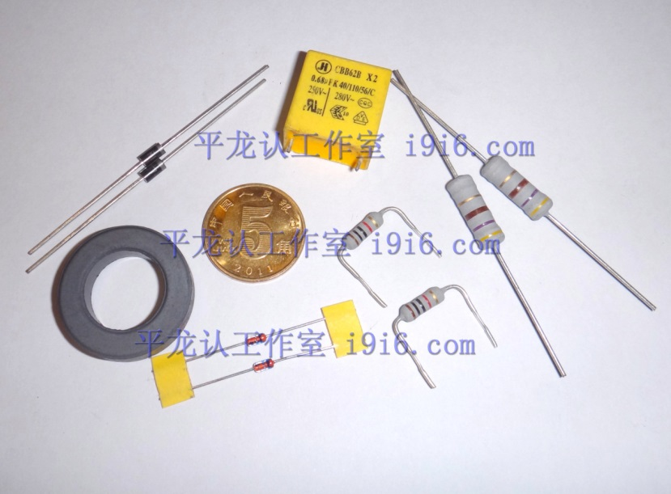
套件元件列表：
1、470Ω 2W 电阻 2支
2、10KΩ 1W 电阻 2支
3、12V 稳压二极管 2支
4、1000V 1A 快恢复二极管 2支
5、AC275V 0.68μF 高质量谐振电容 1只
6、绕制电感用的铁氧体磁环 1个
此套件不包含以下元件：
1、47~200μH 10A大电流电感（需要自己用套件中的铁氧体磁环绕制，在此磁环上用Φ0.5~0.8mm的漆包线（店内有售）绕10~25匝即可）
2、IRFP250场效应管（即MOS管）平龙认工作室·天狼晓月
3、升压变压器（可使用任意高压变压器，如电视机高压包，推荐店内的ZVS用高压包）

最后值得一提的是，用ZVS是个不错的选择。下面这是原电路图。
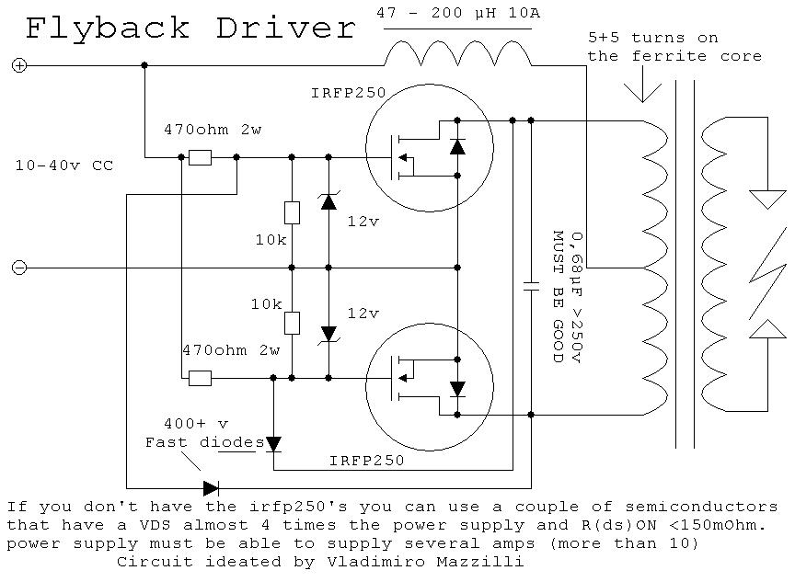
如果看不懂，可以看看下面的实物图。
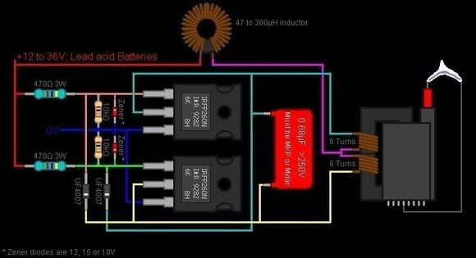
图中，电容可以用2微法的MKP电容，IRFP260用IRFP250或IRFP460代替。电感，用粗线在铁氧体磁环上绕20到30圈。
然后，这个高压包就可以代替单管自激的高压包了。

煽动全球：
找了半天，，，到底哪有那么大的金属球买啊！！！！
答：在卖防盗窗的地方就有。
煽动全球：还要，哪可以买到金属球，，，，如果实在不行，能用什么代替
答：卖不锈钢材料的地方绝对有。十二厘米的球好找,而且不贵。要是真的买不到,可以用不锈钢盘代替。但是必须计算谐振,否则电弧会很短。
环球寻觅：怎么我做的没反应，但元件在发热，是29寸的高压包，各位大哥帮帮我。。
答（魔羯大王驾到）：说清楚具体原因，是什么在发热？
高压包可以喷弧么？
你只需要详细描述一下你的情况，最好付张图来几个箭头说明下。
你这样只有一句“不工作、发热”你让谁能帮你？
环球寻觅：高压包没反应，27Ω电阻在发热
答（魔羯大王驾到）：检查检查三极管是不是接错或者断路了。
wasdasdf：请问那个金属球是实心的还是空心的，谢谢
答：尽量买空心的，一是因为用实心的球，线圈做好后容易翻倒，二是因为磁性物质太多可能对次级线圈的电感量有影响。而且，空心的球肯定比实心的便宜。我们要的是表面积不是重量，我们要做特斯拉线圈而不是要练习扔实心球。

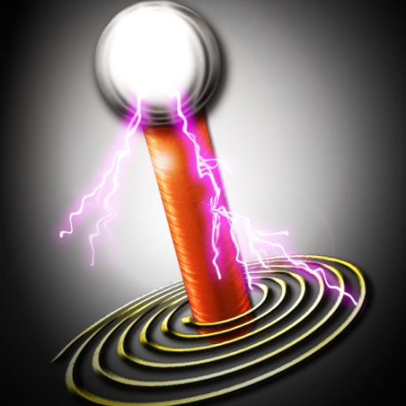

h8255782：您好，我是特斯拉线圈的新手爱好者，我想做个小型的特斯拉线圈，在驱动高压包给电容充电时有些问题，只需蒋石英灯变压器的输入接家庭电路输出在69f高压包铁芯上饶10匝左右不管高压包上的黑色喇叭型胶套的这条线用其他两条线接入回路中与主电容并联就可以给主电容充电了吗？
答：除了把单管自激换成石英灯变压器之外，其他步骤都一样。你把那个“吸盘”剪掉，然后拿这根线和高压包的屁股上的一排接脚试着拉弧，然后找出电弧最长的那个接脚。再把其它所有接脚都给它用热胶枪封住，只留那一个。高压包上除了接吸盘的那条线之外，还有两根细一点的线，先无视他们好了。
h8255782：我的高压包最粗的那根线是带有喇叭形胶套的。。胶套里面还有俩个金属线头。。请问是这条线吗？
答：那个“喇叭”，你剪掉它就是了，里面其实只是一条线。
h8255782：。。再问一下，那个接地在家是接哪？
答：接地的方式，上面已经说了一大串。随便选择一个方案就OK，那个树德方法纯属恶搞，尽管这样也许可以成功，但值得一提的是，这样破坏树木，不道德的。
疯狂的拨浪鼓 ：这个300之内能搞定吗
答：可以。成本共计一般不会超过150元。除非你们那里物价特别高。
●Ice°：土兄 问下 电阻在哪里买
答：电子市场。
月髑：次级……绕的不是很好……用电感表测出电感……这样回不回影响谐振！有几圈绕重叠了……
答：会对谐振造成一定的影响，但是影响不大。
you2043：跟捕鱼器一样一样的
反驳：这跟捕鱼器差远了。捕鱼器怎么能和伟大的特斯拉线圈相比呢。
z64236842：高压包那里买？？？用电视机里的那个行不？？？？本人还是电工，问这种问题很愚蠢，可还是想请教一下，要是买的话，买什么高压包？
答：在修家电的地方或者电子市场买。注意，要买彩电高压包。任意型号的都可以。
自雷者人必雷之：直径0.25mm漆包线200m。尽量用铜的，这么小的线圈，没必要用铝的……
——需要到两百米？你有没有算错啊
答：绝对没有算错。

